Asistente conversacional para acompañamiento psicoemocional.

Miguel Ángel Ramírez Corredor
Pedro Juan Mndoza Ovallos

Fabert Alirio Guzman Peres

DIAGNÓSTICO, PLAN DE MEJORAMIENTO Y PLAN DE INTERVENCIÓN

TEMA

CORPORACIÓN UNIVERSITARIA LASALLISTA
CALDAS – ANTIOQUIA
2025-1
Tabla de contenido
Contenido
Lista de Tablas 4
Lista de Figuras 5
Lista de Gráficos 6
Glosario 7
Título del proyecto 8
1. Entrevista 10
1.1. Carta de intención 10
1.2. Desarrollo de entrevista 10
1.3. Análisis de la entrevista 10
2. Introducción 11
2.1. Propósito. 11
2.2. Ámbito del sistema 11
3. Resumen de la práctica 12
3.1. Palabras clave 12
3.2. Abstrac 12
3.3. Keywords 12
4. Planteamiento del problema 13
4.1 Pregunta problematizadora 13
5. Objetivos 14
5.1 Objetivo general 14
5.2 Objetivos específicos 14
6. Delimitación 16
6.1. Delimitación espacial 16
6.1.1. Razón social 16
6.1.2. Objeto social de la organización o empresa Actividades a las que se dedica la empresa. 16
6.1.3. Representante legal 16
6.1.4. Descripción o reseña histórica de la empresa 16
6.1.5. Misión 16
6.1.6. Visión 16
6.1.7. Valores corporativos 16
6.2. Delimitación temporal 16
7. Alcance 17
8. Marco teórico, Estado del arte 19
9. Marco metodológico 23
10. Análisis de Riesgo 25
11. Resultados 27
12. Conclusiones 28
12.1. Recomendaciones 29
12.1. Cronograma de actividades 30
Bibliografía 31

Lista de Tablas
Tabla 1: Acrónimos y definiciones. 7
Tabla 2: Conceptos clave. 7
Tabla 3: Datos del Equipo 9
Tabla 4: Responsables de la Comunicación 9
Tabla 5: Matriz de Riesgos. 26

Lista de Figuras
Figura 1: Diagrama de Gantt 30
Figura 2: Diagrama de Recursos 30
Figura 3: Diagrama PERT 30

Lista de Gráficos

Gráfico 1: Grafico de riesgos 26

Glosario

Incluye todos aquellos términos poco conocidos, de difícil interpretación, propios del contexto, o que no sean comúnmente utilizados en el contexto en que aparecen. Cada uno de estos términos debe contar con su respectiva definición o explicación.
Tabla 1: Acrónimos y definiciones.
ACRÓNIMOS | DEFINICIONES
DBMS / SGBD | Sistema encargado de gestionar, almacenar y recuperar los datos del chatbot, como usuarios y conversaciones.
SGBD | Sistema Gestor de Base de Datos.
UML | Lenguaje unificado para modelamiento de sistemas
REST | Estilo arquitectónico utilizado para diseñar APIs que gestionan las solicitudes del asistente conversacional.
NLU | Subcampo del NLP enfocado en la interpretación del significado, intención y contexto de los mensajes del usuario.
NLP | Rama de la inteligencia artificial que permite a los sistemas procesar, analizar y comprender el lenguaje humano en conversaciones.
* Fuente: Elaboración propia.
A continuación, se relacionan una serie de conceptos propios del objeto de estudio que se consideran pertinentes para comprender a cabalidad el presente proyecto.
Tabla 2: Conceptos clave.
CONCEPTOS | DEFINICIONES | CITA
IEEE  Asistente conversacional  Gestor de diálogo (Dialogue Manager)  Análisis de sentimiento  Contexto conversacional | El Instituto de Ingenieros Eléctricos y Electrónicos es una asociación mundial de ingenieros dedicada a la normalización y el desarrollo en áreas técnicas. IEEE Guide for Software Requirements Specification IEEE Std 830-84  Sistema informático diseñado para interactuar con usuarios mediante lenguaje natural, simulando una conversación humana con el fin de brindar información o apoyo.  Componente del sistema conversacional encargado de controlar el flujo de la conversación, decidir la respuesta del sistema y mantener coherencia en la interacción con el usuario.  Técnica de procesamiento de lenguaje natural que permite identificar emociones o estados de ánimo en el texto del usuario, útil para detectar tristeza, ansiedad o estrés.  Mecanismo que permite al sistema recordar información previa del usuario dentro de una sesión para generar respuestas coherentes y personalizadas. | (IEEE, 1994)  (Calvo et al., 2020)  (Jurafsky & Martin, 2020)  (Liu, 2012)  (McTear, 2017)
* Fuente: Elaboración propia.

Título del proyecto

Desarrollo de un asistente conversacional basado en procesamiento de lenguaje natural para el acompañamiento psicoemocional
Presentación del Equipo y Comunicación del Proyecto
Tabla 3: Datos del Equipo
Nombre Completo | Rol en el Equipo (Scrum) | Firma | Foto
Miguel Ángel Ramírez Corredor | Scrum Master
Pedro Juan Mendoza Ovallos | Product Owner
Miguel Ángel Ramírez Corredor | Development Team + Activated
Pedro Juan Mendoza Ovallos | Development Team + Activated
Miguel Ángel Ramírez Corredor | Development Team + Activated
* Nota: Adjuntar las fotos en la columna correspondiente.
Canales de Comunicación
Medios de comunicación utilizados para el seguimiento del proyecto:
- WhatsApp
- Outlook
- Git Hub
- Discord
- Teams
Otros (especificar): Google Drive (para almacenamiento y gestión de documentos)
3. Frecuencia de Informes
Periodicidad con la que se entregarán los informes de avance:
- Los informes de avance se entregarán de manera quincenal (cada dos semanas), al finalizar cada Sprint, con el fin de evidenciar el progreso, resultados obtenidos y actividades desarrolladas durante el periodo.
Tabla 4: Responsables de la Comunicación
Nombre Completo | Rol Asignado en Comunicación | Firma
Miguel Ángel Ramírez Corredor | Scrum Master (Coordina reuniones)
Pedro Juan Mendoza Ovallos | Encargado de Reportes (Redacción de informes)
Miguel Ángel Ramírez Corredor | Vocero del Equipo (Presenta avances)
* Nota: Incluir la Firma
Instrucciones:
- Cada integrante debe firmar en los espacios correspondientes.
- Subir el documento completo al repositorio de GitHub en formato PDF junto con el README del proyecto.
- Asegurarse de que la información sea clara y actualizada.

Extracción de Requisitos

Formato de Levantamiento de Requerimientos
Proyecto: Asistente conversacional para acompañamiento psicoemocional
Fecha: 21/04/2026
Responsable: Miguel Ángel Ramírez Corredor
Cliente/Solicitante: Comunidad académica de Unilasallista / Usuario final

Entrevista Inicial
- Nombre del Entrevistado: Pedro Juan Mendoza Ovallos
- Cargo: Product Owner / Representante del cliente
- Correo electrónico: pmendoza@unilasallista.edu.co
- Fecha de Entrevista: 21/04/2026
- Medio (Presencial/Virtual): Virtual
Pregunta Orientadora:
Se requiere desarrollar una plataforma web con un asistente conversacional que permita brindar acompañamiento psicoemocional a los usuarios, ofreciendo orientación básica, recursos de ayuda y seguimiento emocional.
  - Carta de Intención
Adjunte (si aplica) la carta de intención o documento oficial donde se exprese la necesidad formalmente.
[ ] Adjunto
[x] No aplica

  - Formato de Entrevista
Preguntas Clave:
- ¿Cuál es el propósito principal de la solución?
Desarrollar una plataforma web que brinde acompañamiento psicoemocional accesible, mediante un asistente conversacional capaz de orientar a los usuarios, promover el bienestar emocional y ofrecer recomendaciones básicas de apoyo.
- ¿Quiénes serán los usuarios finales?
La solución está dirigida a la comunidad académica de Unilasallista y a cualquier persona que requiera orientación emocional inicial, sin necesidad de conocimientos técnicos previos.
- ¿Qué procesos se automatizarán o mejorarán?
El sistema permitirá el registro y autenticación de usuarios, la interacción con un chatbot especializado en apoyo emocional, el registro de conversaciones y el seguimiento del estado emocional del usuario a lo largo del tiempo.
- ¿Existen sistemas previos que se integrarán o reemplazarán?
Actualmente no se cuenta con sistemas previos integrados; sin embargo, la solución se diseña de forma escalable para permitir futuras integraciones con plataformas institucionales o servicios externos.
- ¿Cuáles son los requisitos de seguridad de la información?
Se implementarán medidas de seguridad orientadas a la protección de datos personales, garantizando la confidencialidad, integridad y disponibilidad de la información, en cumplimiento de buenas prácticas de seguridad y normativas de protección de datos.

  - Desarrollo de la Entrevista

El entrevistado manifiesta la necesidad de desarrollar una solución tecnológica que permita a los usuarios acceder a un acompañamiento psicoemocional básico de manera rápida y segura. La plataforma deberá incluir un asistente conversacional capaz de interactuar con el usuario, identificar estados emocionales y ofrecer recomendaciones generales. Se resalta la importancia de la privacidad de la información y la facilidad de uso del sistema.

  - Análisis de la Entrevista

Identifique las necesidades explícitas e implícitas del cliente:
Necesidad | Prioridad | Observaciones
Plataforma accesible y fácil de usar | Alta | Interfaz intuitiva
Acompañamiento emocional automatizado | Alta | Chatbot funcional
Protección de datos | Alta | Seguridad básica
Registro de usuarios | Media | Control de acceso
Seguimiento emocional | Media | Historial de interacción

Necesidad | Prioridad (Alta, Media, Baja) | Observaciones

  - Listado de Necesidades y Características

- Necesidad 1: Implementar un chatbot de apoyo emocional basado en técnicas de Procesamiento de Lenguaje Natural (PLN) y modelos neuronales, capaz de interpretar las entradas del usuario y generar respuestas coherentes y contextualizadas.
- Necesidad 2: Garantizar la seguridad y privacidad de los datos mediante mecanismos de protección de la información, asegurando la confidencialidad y el manejo adecuado de los datos personales.
- Necesidad 3: Diseñar una interfaz de usuario amigable, intuitiva y accesible, que facilite la interacción del usuario con el sistema.
  - Diagrama de Actividades
Objetivo: Representar las secuencias de tareas o procesos que ejecutará la solución.
- ¿Cuáles son los pasos principales del proceso?
- ¿Existen bifurcaciones o decisiones?
- ¿Qué acciones se ejecutan en paralelo?
Espacio para la Representación Gráfica (Opcional):
Adjuntar el diagrama en formato UML (hecho en Lucidchart, Draw.io o cualquier otra herramienta).

Observaciones Finales

Firma del Solicitante
Nombre
Cargo

Firma del Responsable
Nombre
Cargo
Notas:
- Este formato debe ser diligenciado en su totalidad para garantizar la claridad en los requerimientos.
- La información proporcionada será utilizada solo para fines del desarrollo del proyecto.

Introducción

Debe incluir una idea general del tema/proyecto, un por qué de la realización del trabajo, qué se busca, y cómo se va a desarrollar el proyecto. Es un texto que no debe superar las 200 palabras.

Propósito.
Es describir de forma clara concisa, específica, detallada e inequívoca los requerimientos del software XXXXXXXXXX

Ámbito del sistema
Este producto se implementará en el área de ventas de la empresa XXXXXXXXXX y se va a utilizar el sistema operativo Windows

Resumen de la práctica

Debe esbozar el problema específico del trabajo y su justificación para abordarlo; los objetivos y la descripción concisa de los materiales y los métodos a utilizar; la manera como se presentarán los resultados y su respectivo análisis. No debe superar las 350 palabras, se recomienda realizarlo al final. Debe incluir los productos entregados.

Palabras clave
Máximo 5 mínimo 3:

Abstrac
Debe escriber el resumen en ingles usar Deelp

Keywords
Debe escribir las palabras clave en ingles.

4. Planteamiento del problema

Se debe formular claramente el problema que se pretende solucionar o aclarar en el desarrollo del proyecto y el contexto. Partiendo de lo descrito en la entrevista. Es una descripción completa de la realidad del problema, sus características, situación actual y sus antecedentes. Pues esto debe dar respuesta a la motivación del por qué la elección del tema.

4.1 Pregunta problematizadora
Ejemplo:
¿Cómo evitar la rotación del personal en la entidad pública Aguas del Norte Antioqueño, para asegurar la calidad en los procesos del área de talento humano, fidelizando y fortaleciendo el trabajo colaborativo de los miembros de Recurso Humano para el primer semestre del 2022?
Unidad de Análisis: (UA)
Variable dependiente: (VD)
Variable Independiente: (VI)
Variables propias de los individuos, socio demográficas (VPI ó SD)
Espacio
Tiempo

5. Objetivos

5.1 Objetivo general
Es un texto, en el cual se debe formular el propósito del proyecto, qué se quiere lograr. Los objetivos deben ser específicos, medibles, alcanzables y realistas. Su redacción da cuenta de: el qué, el cómo, el para qué y el dónde.

5.2 Objetivos específicos
Para su construcción se deben identificar las acciones/actividades que el investigador va a realizar para lograr el objetivo general. Su redacción debe dar cuenta también de: el qué, el cómo, el para qué y el dónde. Cada uno de los objetivos específicos debe desarrollarse explícitamente en la metodología.
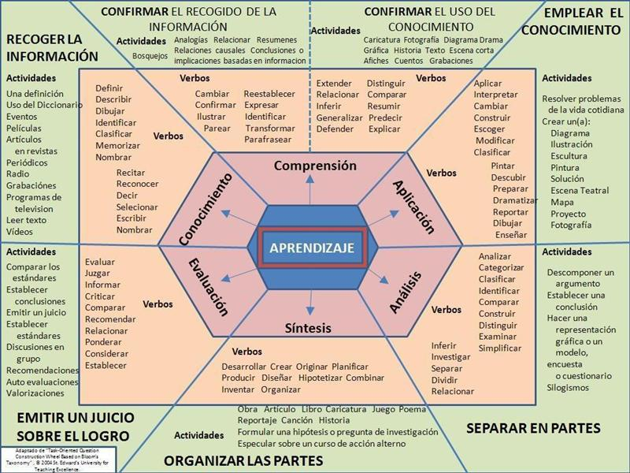
Se remienda hacer un máximo de 3 a 4 objetivos específicos, que apoyen el objetivo general. De igual manera se recomienda seguir con la Taxonomía BLOOM tal como se adjunta.

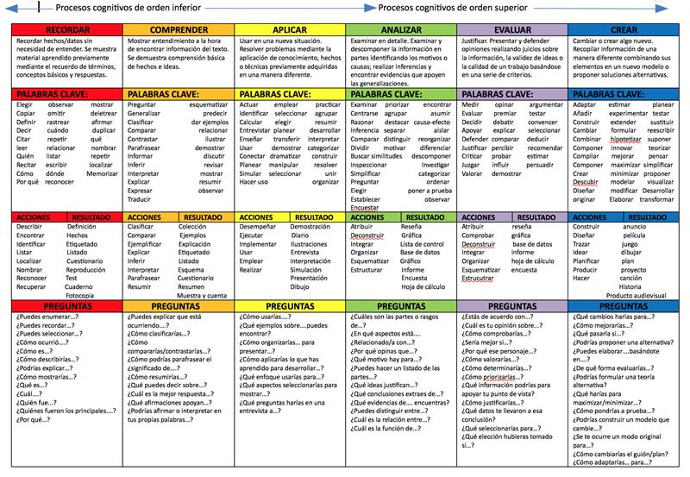

6. Delimitación

6.1. Delimitación espacial
Ubicación de la empresa - Dirección

6.1.1. Razón social
Nombre legal de la empresa o sociedad comercial.

6.1.2. Objeto social de la organización o empresa Actividades a las que se dedica la empresa.

6.1.3. Representante legal
Persona a quien la ley le faculta actuar en representación de la empresa.

6.1.4. Descripción o reseña histórica de la empresa
Explicación breve de eventos o acontecimientos históricos específicos ocurridos en la empresa.

6.1.5. Misión
Es la razón de ser de la empresa.

6.1.6. Visión
Exposición clara que indica hacia donde se dirige la empresa a largo plazo y en qué se deberá convertir.

6.1.7. Valores corporativos
Elementos de la cultura empresarial, dadas sus características competitivas, las condiciones de su entorno, su competencia y las expectativas de los clientes y propietarios.

6.2. Delimitación temporal
Fecha de inicio y culminación de la práctica académica.

7. Alcance

Es la suma total de todos los productos y requisitos de la práctica académica. Específicamente para el producto de Gestión en Innovación Empresarial, se debe tener en cuenta los siguientes productos:
- Diagnóstico organizacional: aquí se aplican instrumentos plenamente validados con el objetivo de determinar las necesidades propias de la organización en la dependencia evaluada.
- Plan de acompañamiento: En éste, se plantean las acciones específicas planificadas para mejorar las falencias encontradas en la organización.
- Proceso de Gestión en Innovación Empresarial: en este momento, el representante legal junto con su equipo asesor evaluará el plan de acompañamiento y hará las sugerencias que tenga a lugar con el fin de ser implementado al interior de la organización, se emite un informe a la universidad por parte del representante legal en el cual se indique que el plan realizado por el estudiante va a ser implementado o está siendo implementado en la organización.

EJEMPLO:
Para el producto de Gestión en Innovación Empresarial, que se adelanta en el Ministerio de Transporte, se debe tener en cuenta los siguientes productos:

- Diagnóstico organizacional con el propósito de identificar las necesidades actuales de gestión del recurso humano en el Ministerio de Transporte, en relación con el acceso a la información y la gestión de solicitudes.

ALCANCE DEL PRODUCTO 1
Este diagnóstico permitirá determinar las oportunidades de mejora mediante la implementación en la Intranet de información sobre novedades de personal, hojas de vida y nómina, con el fin de mejorar la eficiencia en los procesos y el tiempo empleado.

- Plan de acompañamiento en los procesos de gestión de solicitudes de vacaciones, permisos, desprendibles y certificaciones, teniendo en cuenta las políticas internas del Ministerio de Transporte.

ALCANCE DEL PRODUCTO 2
Este plan utilizará la herramienta de la Intranet para facilitar el acceso y uso de estas solicitudes, y además contará con la capacidad de integrarse con el sistema de nómina utilizado en la actualidad.

- Proceso de Gestión en la Innovación Empresarial para la implementación y uso de tecnologías de la información por parte de los funcionarios del Ministerio de Transporte.

ALCANCE DEL PRODUCTO 3
Este proceso permitirá un acceso eficiente a solicitudes de vacaciones o permisos, desprendibles de nómina, certificados de ingresos, retenciones y demás información.:

8. Marco teórico, Estado del arte
Debe ir más allá de enunciar simplemente las fuentes bibliográficas. Es la explicación fundamentada, desde la teoría, de los hechos relacionados con el problema identificado. Para estructurar el estado del arte se tienen en cuenta fuentes documentales, consultas con expertos y diferentes bases de datos, las cuales deben citarse en el desarrollo del texto. No es un glosario de términos, es una investigación de las teorías, métodos y en general de la temática involucrada.
APRENDAMOS A CITAR “MÁS FÁCIL IMPOSIBLE”
CITA TEXTUAL
CITA TEXTUAL “Cita narrativa”
Una de las cuestiones más importantes del liderazgo es apoyar e incentivar el talento durmiente del equipo de trabajo por el cual se motiva el crecimiento personal. Según León et al., (2017), “Un líder conductualmente complejo puede mantener al mismo tiempo la continuidad y dirigir el cambio, así como trascender la paradoja de los resultados versus las relaciones”(p. 158). En ese sentido, no basta con saber liderar, sino que es necesario acompañar el proceso de dirección en pro de la autorrealización.

- Sus palabras que introducen a la cita.
- Conector lógico de referencia al autor (Según, Tal como dijo, Como lo plantea, Basado en el autor).
- Cita textual, basada en el autor.
- El fragmento textual que fue citado entre comillas.
- Página
- Conector lógico (En ese sentido, En este orden de ideas, Ahora bien, Cabe resaltar).
- Conclusión personal basada en la cita.
CITA TEXTUAL “Cita parentética”
Una de las cuestiones más importantes del liderazgo es apoyar e incentivar el talento durmiente del equipo de trabajo por el cual se motiva el crecimiento personal. “Un líder conductualmente complejo puede mantener al mismo tiempo la continuidad y dirigir el cambio, así como trascender la paradoja de los resultados versus las relaciones”(León et al., 2017). En ese sentido, no basta con saber liderar, sino que es necesario acompañar el proceso de dirección en pro de la autorrealización.
- Sus palabras que introducen a la cita.
- El fragmento textual que fue citado entre comillas.
- Cita textual, basada en el texto con página.
- Conector lógico (En ese sentido, En este orden de ideas, Ahora bien, Cabe resaltar).
- Conclusión personal basada en la cita.
CITA TEXTUAL LARGA (de más de 40 palabras) Cita narrativa
Una de las cuestiones más importantes del liderazgo radica en la motivación e inspiración hacia el empleado para coadyuvar en el crecimiento personal y de paso el éxito de la organización. Según León et al., (2017):
Con el liderazgo transaccional, el gerente enfatiza recompensas extrínsecas y motiva a los subordinados mediante acuerdos contractuales para perseguir metas organizacionales, mientras se minimiza la ansiedad en el ámbito laboral y se cumplen las aspiraciones de los subordinados. El liderazgo LMX comienza como un intercambio transaccional y evoluciona hacia un intercambio transformacional. (p. 158)
Esto indica, que no basta con preguntarse por el desarrollo de los seguidores, sino que es necesario motivar e incentivar al empleado.
- Sus palabras que introducen a la cita.
- Conector lógico de referencia al autor (Según, Tal como dijo, Como lo plantea, Basado en el autor).
- Cita textual, basada en el autor.
- El fragmento textual que fue citado sin comillas y con sangría.
- Página
- Conector lógico (Esto indica, En ese sentido, En este orden de ideas, Ahora bien, Cabe resaltar).
- Conclusión personal basada en la cita.
CITA TEXTUAL LARGA (de más de 40 palabras) parentética
Una de las cuestiones más importantes del liderazgo radica en la motivación e inspiración hacia el empleado para coadyuvar en el crecimiento personal y de paso el éxito de la organización.
Con el liderazgo transaccional, el gerente enfatiza recompensas extrínsecas y motiva a los subordinados mediante acuerdos contractuales para perseguir metas organizacionales, mientras se minimiza la ansiedad en el ámbito laboral y se cumplen las aspiraciones de los subordinados. El liderazgo LMX comienza como un intercambio transaccional y evoluciona hacia un intercambio transformacional. (León et al., 2017).
Esto indica, que no basta con preguntarse por el desarrollo de los seguidores, sino que es necesario motivar e incentivar al empleado.
- Sus palabras que introducen a la cita.
- El fragmento textual que fue citado sin comillas y con sangría.
- Cita textual, basada en el texto con página.
- Conector lógico (Esto indica, En ese sentido, En este orden de ideas, Ahora bien, Cabe resaltar).
- Conclusión personal basada en la cita.
PARAFRASEO
Parafraseo narrativo
Las aspiraciones personales como la autorrealización, tener un estilo de vida saludable, hacer más amigos, ser más amable, entre otras, podrían mostrar cómo el liderazgo influye positivamente en la vida de las personas. León et al., (2017) plantean que los lideres entran en constante capacitación con la finalidad de centrarse en la gente acorde con un marco de valores, lo cual pretende mitigar el ausentismo del trabajador. Así, en la complejidad comportamental del líder es vital pensar en el otro, hasta el punto de ponerse en sus zapatas y orientar con base en los resultados que se desean obtener.
- Sus palabras que introducen a la cita.
- Cita, basada en el autor.
- Idea parafraseada
- Conector lógico (Así, Esto indica, En ese sentido, Ahora bien, Cabe resaltar).
- Conclusión personal basada en los planteamientos del autor.
Parafraseo parentético
Las aspiraciones personales como la autorrealización, tener un estilo de vida saludable, hacer más amigos, ser más amable, entre otras, podrían mostrar cómo el liderazgo influye positivamente en la vida de las personas. Los lideres entran en constante capacitación con la finalidad de centrarse en la gente acorde con un marco de valores, lo cual pretende mitigar el ausentismo del trabajador (León et al., 2017). Así, en la complejidad comportamental del líder es vital pensar en el otro, hasta el punto de ponerse en sus zapatas y orientar con base en los resultados que se desean obtener.
- Sus palabras que introducen a la cita.
- Idea parafraseada o cita reelaborada
- Cita, basada en el texto.
- Conector lógico (Así, Esto indica, En ese sentido, Ahora bien, Cabe resaltar).
- Conclusión personal basada en los planteamientos del autor.

9. Marco metodológico

9.1 Sistema de procesos

Identifica el alcance del proyecto en un párrafo da cuenta del sistema propuesto en términos de (entradas, procesos y salidas), además explica como el sistema se estructura para demostrar la funcionalidad y de paso determinar el proceso.

Tabla 5: Sistema de procesos de Nproject.
Entradas | Procesos | Salidas
Gestión cliente | Gestión facturación | Informe factura
Gestión producto |  | Consulta clientes
 |  | Informe Productos
* Fuente: Elaboración propia
En la tabla xxx se evidencian las entradas operativas para cada proceso desde la gestión del cliente y la gestión del producto.

9.2 Análisis de requisitos

La tabla general de casos de uso presenta una visión global de las funcionalidades principales del sistema y la interacción de los diferentes actores con cada gestión disponible. En ella se identifican las actividades que pueden realizar los perfiles definidos, como gerente y secretaria, dentro de módulos clave tales como gestión de clientes, perfiles, usuarios, informes y consultas. Este análisis permite comprender el alcance funcional del sistema, definir responsabilidades por rol y servir como base para la especificación detallada de los requisitos del usuario, funcionales y no funcionales, contribuyendo a una adecuada planificación y desarrollo del software.

Tabla 6:Tabla general para casos de uso.
Gestión | Actividades | Actores
 |  | Gerente | Secretaria
Gestión Cliente | Crear | X | X
 | Modificar | X | X
 | Consultar | X | X
 | Inhabilitar | X
 | Guardar | X
 | Salir | X | X
*Fuente: autoría propia

Cada gestión debe figurar, al igual que perfil, usuario, informes y consultas del sistema.

Nota: Las siguientes tablas equivalen a la que poseen sobre tabla general de casos de uso, donde figuran los actores y las diferentes acciones, pero para ampliar la información se debe especificar como se muestra a continuación.
Clasificación de requisitos (Del Usuario –RU-, Funcionales –RF- y no funcionales-RNF-)

9.3 Requisito de Usuario
En este caso, el sistema debe permitir la gestión de la información de los clientes, incluyendo donde se indica quién utilizará esta funcionalidad. Aquí son el Gerente y la Secretaria.

Tabla 7: Requisitos de Usuario
IdRequisito | Nombre del requisito | Descripción del requisito | Usuario
RU-003 | Gestionar Clientes | El sistema debe permitir la gestión de la información de los clientes con sus datos personales, de tal forma que se puedan crear, modificar, inhabilitar, consultar,  guardar y salir. | Gerente / Secretaria
* Fuente: Elaboración propia.
Este requisito define una funcionalidad esencial del sistema, ya que la gestión de clientes es un proceso clave en cualquier organización. Además, establece claramente qué acciones se deben permitir y qué usuarios tendrán acceso, lo que facilita el desarrollo, la validación y el control de permisos dentro del sistema.

9.4 Requisitos Funcionales (RF)

Los Requisitos Funcionales (RF) describen de manera detallada las funciones, servicios y comportamientos que el sistema debe cumplir para satisfacer las necesidades del usuario. Estos requisitos especifican qué debe hacer el sistema, sin entrar en detalles técnicos sobre cómo se implementará.
Para elaborar los requisitos funcionales, el estudiante debe:
- Identificar las necesidades del usuario a partir de los requisitos de usuario (RU).
- Definir cada funcionalidad de forma clara, concreta y verificable.
- Asignar un identificador único (ejemplo: RF-001).
- Indicar el nombre del requisito.
- Describir brevemente la funcionalidad.
- Especificar el usuario o rol que interactúa con el sistema.
- Relacionarlo con el requisito de usuario correspondiente.
Los requisitos deben redactarse en lenguaje claro, utilizando verbos en infinitivo como: Crear, Modificar, Consultar, Eliminar, Guardar, Generar, etc., evitando ambigüedades.

Tabla 8: RF – Listado de Requisitos Funcionales del Módulo de Clientes.
Id Requisito | Nombre del requisito | Descripción del requisito | Usuario | Id Requisito de usuario
RF-001 | Crear Clientes | Permite registrar los clientes con los siguientes datos: Cedula, Nombre1, nombre2,  apellido1, apellido2, direc, tel, email, móvil. | Gerente / Secretaria | RU-003
RF-002 | Modificar Clientes | Permite modificar la información de los clientes | Gerente / Secretaria | RU-003
RF-003 | Inhabilitar Clientes | Permite activar o desactivar un cliente. | Gerente | RU-003
RF-004 | Consultar Clientes | Permite consultar la información de los clientes. | Gerente / Secretaria | RU-003
RF-005 | Guardar Clientes | Permite guardar los cambios realizados en la información del cliente o cuando se cree un cliente nuevo o se haya hecho un cambio en el estado. | Gerente / Secretaria | RU-003
RF-018 | Salir de Clientes | Permite salir de la ventana de clientes. | Gerente / Secretaria | RU-003
* Fuente: Elaboración propia.
La correcta definición de los Requisitos Funcionales permite establecer con claridad el alcance del sistema y garantizar que las necesidades del usuario sean atendidas adecuadamente. Además, facilitan la validación del sistema, la planificación del desarrollo y la posterior evaluación del cumplimiento de los objetivos del proyecto.
Un listado bien estructurado y organizado de requisitos funcionales contribuye significativamente al éxito del análisis y diseño del sistema.

9.5 Requisitos No funcionales (RNF)
Los Requisitos No Funcionales (RNF) describen las características de calidad que debe cumplir el sistema, es decir, cómo debe funcionar el sistema, en lugar de qué funciones realiza. Estos requisitos establecen criterios relacionados con el rendimiento, seguridad, usabilidad, confiabilidad, mantenimiento, entre otros.
En el caso de la facilidad de uso (usability), los requisitos no funcionales se enfocan en garantizar que el sistema sea intuitivo, accesible, fácil de aprender y eficiente para los usuarios.
Para redactar los RNF, el estudiante debe:
- Asignar un identificador único (ejemplo: RNF-001).
- Describir claramente la característica de calidad que debe cumplir el sistema.
- Redactar el requisito de forma medible o verificable cuando sea posible.
- Asegurarse de que el requisito complemente a los requisitos funcionales.
Es importante que estos requisitos sean claros y específicos, evitando descripciones ambiguas.
Tabla 9: RNF – Facilidad de Uso (Usability)
ID.  Requisito | Descripción del Requisito
RNF-001 | Publicidad, antes de intensificar el uso del sistema los usuarios deben conocer  su modo de uso.
RNF-002 | Actualizar la información por ingreso o retiro de algún trabajador.
RNF-003 | Diseño adecuado a las necesidades del usuario, para que la aplicación sea intuitiva y sencilla de usar cumpliendo con los siguientes parámetros:  Tendrá una interfaz atrayente: formación de los elementos acorde al diseño.  La carga de información deberá ser rápida.
* Fuente: Elaboración propia.
Los Requisitos No Funcionales son fundamentales porque determinan la calidad y aceptación del sistema por parte de los usuarios. Aunque no describen funciones específicas, influyen directamente en la experiencia del usuario y en el éxito del proyecto.

9.5.1 Requisitos No Funcionales – Disponibilidad y Actualización de Datos
Los Requisitos No Funcionales definen las características de calidad que debe cumplir el sistema para garantizar su correcto funcionamiento en el entorno operativo. A diferencia de los requisitos funcionales, estos no describen acciones específicas del sistema, sino condiciones relacionadas con su rendimiento, disponibilidad, seguridad, confiabilidad y mantenimiento.
En este apartado se detallan los requisitos relacionados con la disponibilidad del sistema y la actualización de la información, aspectos fundamentales para asegurar la continuidad del servicio y la integridad de los datos.
Al redactar este tipo de requisitos, el estudiante debe procurar que sean claros, específicos y, cuando sea posible, medibles o verificables.

Tabla 10: RNF – Disponibilidad y Actualización de Datos
ID.  Requisito | Descripción del requisito
RNF-004 | El sistema debe estar disponible las 24 horas del día
RNF-005 | Debe asegurar la permanente actualización de la base de datos, cuando se registre la información.
* Fuente: Elaboración propia.
Definir adecuadamente los requisitos no funcionales permite establecer estándares mínimos de calidad que el sistema debe cumplir. La disponibilidad permanente y la actualización oportuna de la base de datos garantizan confiabilidad, eficiencia y confianza por parte de los usuarios.

9.5.2 Requisitos No Funcionales – Ambiente de Trabajo (Performance)

Los requisitos no funcionales de rendimiento (Performance) establecen los niveles de desempeño que el sistema debe cumplir para garantizar una operación eficiente y fluida. Estos requisitos definen aspectos como el tiempo de respuesta, capacidad de almacenamiento, uso de recursos y condiciones mínimas del entorno tecnológico.
A diferencia de los requisitos funcionales, que describen las acciones del sistema, los requisitos de rendimiento determinan qué tan bien debe funcionar el sistema bajo condiciones normales de uso.
Al redactarlos, el estudiante debe procurar que sean medibles, claros y verificables, especificando tiempos, capacidades o condiciones técnicas concretas.
Tabla 11: RNF – Ambiente de Trabajo (Performance).
ID.  Requisito | Descripción del requisito
RNF-006 | Tiempo de respuesta: se espera minimizar el tiempo a un promedio de 15 segundos, con el fin de que no se haga muy pesada la interacción con la  Base de Datos manejada vía web.
RNF-007 | Asignar suficiente espacio a la base de datos para soportar las grandes  cantidades de información suministradas.
RNF-008 | Configuración adecuada del equipo, para soportar la correcta instalación  de la aplicación.
* Fuente: Elaboración propia.
Los requisitos de rendimiento son fundamentales para asegurar que el sistema funcione de manera eficiente y estable, especialmente cuando se trabaja con aplicaciones web y bases de datos.
Definir tiempos de respuesta adecuados, capacidad suficiente de almacenamiento y condiciones mínimas del equipo garantiza una experiencia satisfactoria para el usuario y evita problemas técnicos derivados de limitaciones del entorno.
Una correcta especificación de estos requisitos contribuye a la calidad general del sistema y a su sostenibilidad a largo plazo.
9.5.3 Requisitos No Funcionales – Restricciones de Diseño
Las restricciones de diseño corresponden a los requisitos no funcionales que limitan o condicionan la forma en que el sistema será desarrollado. Estas restricciones no describen funcionalidades del sistema, sino decisiones técnicas, normativas o tecnológicas que deben respetarse durante su implementación.
Este tipo de requisitos puede incluir el lenguaje de programación, plataformas específicas, herramientas de desarrollo, licenciamiento, estándares técnicos o normativas institucionales.
Al redactar restricciones de diseño, el estudiante debe asegurarse de que sean claras, específicas y justificadas dentro del contexto del proyecto.
Tabla 12: RNF – Restricciones de Diseño.
ID.  Requisito | Descripción del requisito
RNF-009 | El lenguaje de programación del sistema se espera implementar en Java.
RFN-010 | Se requiere de licenciamiento para el desarrollo del software.
* Fuente: Elaboración propia.
Las restricciones de diseño establecen el marco técnico dentro del cual se desarrollará el sistema. Definir el lenguaje de programación y los requerimientos de licenciamiento permite planificar adecuadamente los recursos técnicos y legales necesarios para la implementación del software.
Una correcta especificación de estas restricciones facilita la organización del proyecto y evita inconvenientes durante el desarrollo.

9.5.4 Requisitos No Funcionales – Seguridad
Los requisitos no funcionales de seguridad establecen las medidas necesarias para proteger la información del sistema contra accesos no autorizados, pérdida de datos o manipulaciones indebidas. Estos requisitos son fundamentales para garantizar la confidencialidad, integridad y disponibilidad de la información.
En el desarrollo de sistemas de información, la seguridad debe considerarse desde las etapas iniciales del análisis y diseño, definiendo mecanismos de protección como encriptación, copias de seguridad y auditoría de operaciones.
Al redactar requisitos de seguridad, el estudiante debe procurar que sean claros, específicos y, cuando sea posible, alineados con buenas prácticas y estándares tecnológicos.
Tabla 13: RNF – Seguridad
ID.  Requisito | Descripción del requisito
RNF-011 | Encriptación de las claves (Las contraseñas de los usuarios deben ser almacenadas encriptadas usando un algoritmo de reducción criptográfica).
RNF-012 | Realizar un backup de estos datos en disco o cinta para disponer de un  nivel adicional de protección de la información.
RNF-013 | Todas las operaciones de consulta y modificación de los datos de los  perfiles, usuarios y maestros principales deben ser auditadas
* Fuente: Elaboración propia.
La definición de requisitos de seguridad permite establecer controles que protejan la información y generen confianza en los usuarios del sistema. La encriptación de contraseñas, la realización de copias de respaldo y la auditoría de operaciones son medidas esenciales para reducir riesgos y garantizar la trazabilidad de las acciones realizadas dentro del sistema.
Una adecuada especificación de estos requisitos fortalece la confiabilidad del sistema y contribuye a su correcto funcionamiento a largo plazo.

9.5.5 Requisitos No Funcionales – Documentación de Usuario y Sistemas de Ayuda

Los requisitos no funcionales relacionados con la documentación y sistemas de ayuda establecen los mecanismos necesarios para garantizar que los usuarios comprendan el funcionamiento del sistema y puedan utilizarlo correctamente.
Este tipo de requisitos busca asegurar que el sistema no solo sea funcional, sino también comprensible y fácil de adoptar. La capacitación y la documentación adecuada permiten reducir errores, mejorar la productividad y facilitar la transición hacia el uso del nuevo sistema.
Al redactar estos requisitos, el estudiante debe considerar los recursos de apoyo que acompañarán al sistema, tales como manuales, guías rápidas, tutoriales o capacitaciones formales.

Tabla 14: RNF – Documentación de Usuario y Sistemas de Ayuda
ID.  Requisito | Descripción del requisito
RNF-014 | Capacitación a los usuarios del sistema, con el fin de lograr un buen  manejo del mismo.
RNF-015 | Manuales de usuario.
* Fuente: Elaboración propia

La documentación y los sistemas de ayuda son elementos clave para el éxito de la implementación de un sistema de información. Una capacitación adecuada y la disponibilidad de manuales de usuario contribuyen a un mejor aprovechamiento de las funcionalidades del sistema y disminuyen la resistencia al cambio.
Definir estos requisitos garantiza que el sistema no solo sea técnicamente correcto, sino también accesible y comprensible para sus usuarios finales.

9.5.6 Requisitos No Funcionales de la Interfaz de Usuario

Los requisitos no funcionales de la interfaz de usuario establecen las características visuales y de interacción que debe cumplir el sistema para garantizar uniformidad, coherencia y facilidad de uso. Estos requisitos no describen funciones específicas, sino aspectos relacionados con la presentación visual, el entorno de uso y los elementos gráficos del sistema.
Definir este tipo de requisitos permite estandarizar el diseño de la aplicación, asegurando que la experiencia del usuario sea clara, organizada y acorde con los lineamientos establecidos para el proyecto.
Al redactarlos, el estudiante debe especificar de manera clara aspectos como colores, tipografía, dispositivos de uso y lineamientos generales de presentación.
Tabla 15: RNF – interfaz de usuario.
ID.  Requisito | Descripción del requisito
RNF-016 | Será manejado a través de un computador de escritorio.
RNF-017 | Los colores de la aplicación serán gris oscuro, azul claro y blanco.
RNF-018 | El texto será manejado en color negro, la fuente de la letra será arial  tamaño 11.
* Fuente: Elaboración propia
Los requisitos no funcionales de la interfaz de usuario contribuyen a mantener una identidad visual coherente y una experiencia de uso consistente. Establecer previamente los colores, tipografía y entorno de ejecución evita inconsistencias en el diseño y mejora la percepción del sistema por parte de los usuarios.
Una adecuada definición de estos elementos fortalece la calidad visual del sistema y facilita su adopción.

9.5.7 Requisitos No Funcionales – Interfaces de Comunicación
Los requisitos no funcionales relacionados con las interfaces de comunicación describen las condiciones y características que debe cumplir el sistema en cuanto a conectividad, intercambio de información y medios de acceso.
Estos requisitos establecen cómo el sistema se comunica con los usuarios y con otros componentes tecnológicos, garantizando estabilidad, seguridad y correcta transmisión de datos. Son fundamentales en aplicaciones web, donde la conexión a redes y servidores influye directamente en el funcionamiento del sistema.
Al redactar este tipo de requisitos, el estudiante debe especificar el medio de acceso (web, red local, internet), condiciones de estabilidad, protocolos de comunicación y medidas de seguridad asociadas.

Tabla 16: RNF – Interfaces de Comunicación
ID.  Requisito | Descripción del requisito
RNF-019 | El acceso al software será vía web, debe asegurarse la estabilidad y  seguridad de la conexión.
RNF-020 | Comunicación con la interfaz de usuario.

* Fuente: Elaboración propia
Definir los requisitos de interfaces de comunicación permite asegurar que el sistema opere correctamente dentro de su entorno tecnológico. La estabilidad y seguridad en el acceso vía web, así como una adecuada comunicación con la interfaz de usuario, garantizan un funcionamiento confiable y eficiente.
Una especificación clara de estos requisitos contribuye a prevenir fallos de conexión, problemas de seguridad y dificultades en la interacción del usuario con el sistema.

10. Diagramas del Modelo de Casos de Uso

El Modelo de Casos de Uso es una técnica del análisis y diseño de sistemas utilizada para representar cómo los usuarios interactúan con el sistema y cuáles son las funcionalidades que este debe ofrecer. Su principal objetivo es describir el comportamiento del sistema desde la perspectiva del usuario, identificando quién hace qué y cómo se espera que el sistema responda.
Un caso de uso se define como una secuencia de acciones que produce un resultado observable de valor para un actor (usuario o sistema externo). Los actores representan roles que interactúan con el sistema, no necesariamente personas concretas, y pueden incluir usuarios humanos, otros sistemas o dispositivos externos.
El modelo de casos de uso permite:
- Visualizar las funcionalidades principales del sistema.
- Identificar los diferentes tipos de usuarios y sus permisos.
- Servir como base para el desarrollo de diagramas y documentación funcional.
- Facilitar la comunicación entre analistas, desarrolladores y usuarios finales.
En resumen, los modelos de casos de uso son una herramienta clave para garantizar que el sistema cumpla con las necesidades del usuario y que su diseño sea coherente y comprensible.
El Modelo de Casos de Uso es una herramienta utilizada en el análisis de sistemas para representar la interacción entre los usuarios (actores) y el sistema. Permite identificar quiénes interactúan con el sistema y cuáles son sus responsabilidades dentro del mismo.
Los actores representan roles que desempeñan las personas o entidades externas al sistema. No necesariamente corresponden a individuos específicos, sino a funciones que interactúan con el sistema.
En esta sección se describen de manera general los actores identificados para el sistema, detallando su rol y nivel de participación.
Tabla 17: Descripción General de Actores
Actor | Descripción
Gerente | Será el encargado de realizar la administración del  sistema.
Secretaria | Es la encargada de gestionar la parte operativa del sistema, acorde a la razón de ser del negocio.
* Fuente: Elaboración propia
La identificación y descripción clara de los actores es fundamental para el desarrollo del Modelo de Casos de Uso, ya que permite definir correctamente las funcionalidades que el sistema debe ofrecer a cada tipo de usuario.
Una adecuada definición de los actores facilita la elaboración de los diagramas de casos de uso y contribuye a una mejor comprensión de las responsabilidades y permisos dentro del sistema.

10.1 Especificación del Requisito

El diagrama general de casos de uso representa de manera gráfica la interacción entre los actores del sistema y las funcionalidades principales que este ofrece. En este modelo se identifican dos actores externos: Gerente y Secretaria, quienes interactúan con los diferentes módulos del sistema de gestión. El rectángulo que delimita el diagrama corresponde a la frontera del sistema, indicando qué procesos pertenecen a la solución desarrollada.
Dentro de la frontera se ubican los casos de uso representados por óvalos, tales como: Gestión de perfiles, Gestión de usuarios, Gestión de clientes, Gestión de proveedores, Gestión de productos, Gestión de forma de pago, Gestión tipo de documento, Gestión de facturas, Gestión de transacciones de inventario y Gestión de informes. Cada uno describe una funcionalidad específica que el sistema permite ejecutar.
Para realizar el diagrama se siguen los siguientes pasos básicos:
- Identificar los actores que interactúan con el sistema.
- Definir las funcionalidades principales (casos de uso).
- Dibujar la frontera del sistema (rectángulo).
- Ubicar los actores fuera del rectángulo.
- Colocar los casos de uso dentro del rectángulo.
- Establecer las relaciones entre actores y casos de uso mediante líneas de asociación.
Nota: En un diagrama de casos de uso, cuando el actor se encuentra por fuera del recuadro, indica que dicho actor interactúa o tiene relación con los procesos internos del sistema.
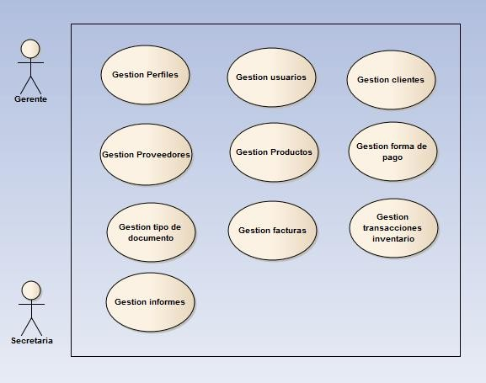
Figura 1:Diagrama general del sistema.

* Fuente: Diseño propio.
El diagrama general de casos de uso permite visualizar de forma clara y estructurada las funcionalidades del sistema y los actores que intervienen en él. Esta representación facilita la comprensión de los requisitos funcionales, delimita el alcance del sistema y sirve como base para el análisis, diseño y desarrollo del software, asegurando que todas las necesidades identificadas sean consideradas dentro del proyecto.

Tener presente:

Se desarrollan todos lo diagramas de casos de uso.

10.2 Diagramas de casos de uso extendidos
Cada uno de los usos del diagrama General, se deben expandir, mostrando las acciones que se pueden ejecutar sobre el. Se muestra el ejemplo con la Gestión Cliente.

10.3 Diagrama de casos de uso extendido para la Gestión Cliente
(para cada gestión se realiza un diagrama extendido)
Este tipo de diagrama permite representar con mayor detalle el comportamiento interno de un módulo específico del sistema.
Figura 2:Diagrama general del sistema.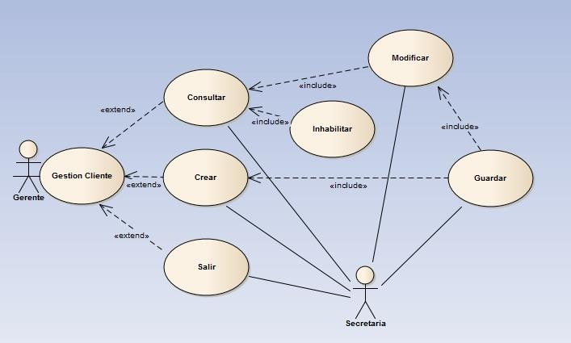
* Fuente: Diseño propio.

Para cada caso de uso se realiza una plantilla (se continua con el ejemplo para la Gestión Cliente).

10.4 Documentación o especificación de los Casos de Uso (Plantillas o escenarios)
El diagrama de caso de uso “Gestión de Cliente” detalla las funcionalidades específicas relacionadas con la administración de clientes dentro del sistema. En este modelo se identifican dos actores: Gerente y Secretaria, quienes interactúan con el módulo de gestión de clientes según sus roles y permisos.
El caso de uso principal es Gestión Cliente, del cual se derivan varios procesos mediante relaciones «extend» e «include». Las acciones principales asociadas son: Crear, Consultar, Modificar, Inhabilitar, Guardar y Salir.
Para elaborar este diagrama se siguen los siguientes pasos:
- Identificar el caso de uso principal (Gestión Cliente).
- Determinar las acciones que componen el proceso (crear, consultar, modificar, etc.).
- Establecer relaciones «include» cuando un caso de uso requiere obligatoriamente otro para ejecutarse (por ejemplo, Modificar incluye Guardar).
- Utilizar relaciones «extend» cuando una funcionalidad amplía el comportamiento del caso principal bajo ciertas condiciones (por ejemplo, Crear o Consultar extienden Gestión Cliente).
- Ubicar los actores fuera del sistema y conectarlos mediante líneas de asociación a los casos de uso correspondientes.

El diagrama de caso de uso “Gestión de Cliente” detalla las funcionalidades específicas relacionadas con la administración de clientes dentro del sistema. En este modelo se identifican dos actores: Gerente y Secretaria, quienes interactúan con el módulo de gestión de clientes según sus roles y permisos.

11. Especificación del Requisito
El caso de uso Crear Clientes describe el proceso mediante el cual el sistema permite registrar un nuevo cliente en la base de datos. Este procedimiento puede ser ejecutado por los actores Gerente y Secretaria, siempre que se encuentren autenticados en el sistema.
El objetivo principal es garantizar que la información del cliente sea registrada correctamente, validando campos obligatorios y evitando duplicidad de registros.
Figura 3: Caso de Uso: Crear Clientes.
NOMBRE | Crear Clientes
DESCRIPCION | Permite registrar los clientes con los siguientes datos: Cedula, Nombres, Apellidos, Teléfono, Dirección, E-Mail, Ciudad, Celular
ACTOR | Gerente / Secretaria
PRECONDICIONES | El usuario debe estar logueado en el sistema
FLUJO BASICO
 | ACTOR | SISTEMA
PASOS | 1. El usuario ingresa al menú de Maestros / Clientes. | 2. El sistema despliega la interfaz con las opciones: : Cedula, Nombre1, nombre2, apellido1, apellido2, direc, tel, email, móvil, estado; botón modificar, inhabilitar, guardar deshabilitados, botón crear, consultar, salir  habilitados.
 | 3. El usuario da clic en botón Crear. | 4. El sistema activa todos los campos y envía el cursor a Cedula y activa el botón guardar.
 | 5. El usuario ingresa los datos del cliente y va dando enter. | 6. El sistema valida los campos requeridos y valida que el cliente no este duplicado.
 | 7. El usuario da clic en guardar. | 8. El sistema almacena y arroja un mensaje de transacción exitosa.
 | 9. Clic en salir.
FLUJO ALTERNATIVO
PASOS | ACTOR | SISTEMA
 |  | 10. El sistema confirma que hay inconsistencia en los datos y arroja el mensaje de alerta.
 | 11. El usuario ingresa los datos  correctamente y da clic en guardar. | 12. El sistema verifica los datos nuevamente.
 |  | 13. El sistema almacena y arroja un mensaje de transacción exitosa.
 | 14. Clic en Salir
Post-Condiciones | Existe un nuevo cliente.
Requisito Funcional | RF-001
* Fuente: Elaboración propia
El caso de uso Crear Clientes (RF-001) define de manera estructurada el proceso de registro de clientes, asegurando la validación de la información y la integridad de los datos almacenados. Esta especificación contribuye a una correcta implementación del módulo, garantizando control, confiabilidad y cumplimiento de los requisitos funcionales establecidos en el sistema.
Se desarrollan todas las plantillas necesarias. (Cada plantilla de casos de uso, genera un diagrama de secuencia).
12. Diagrama de Secuencia.
El diagrama de secuencia “Crear Cliente” representa de manera dinámica la interacción entre los diferentes elementos del sistema durante el proceso de registro de un nuevo cliente. A diferencia del diagrama de casos de uso, este modelo muestra el orden cronológico de los mensajes intercambiados entre el actor y los componentes internos del sistema.
En el diagrama intervienen los siguientes participantes: Gerente (actor), Menú Maestros, Submenú Clientes, Controlador y Base de Datos. Cada uno cumple un rol específico dentro del flujo de ejecución del proceso.
Para realizar el diagrama de secuencia se siguen estos pasos:
- Identificar el caso de uso a detallar (Crear Cliente).
- Determinar los participantes (actor y objetos del sistema).
- Dibujar las líneas de vida de cada participante.
- Establecer los mensajes en orden cronológico (flechas horizontales).
- Incluir validaciones o decisiones (V o F) cuando el sistema verifica datos.
- Representar el almacenamiento final en la base de datos y el mensaje de confirmación.
12.1 Diagrama de Secuencia – Crear Cliente (RF-001)
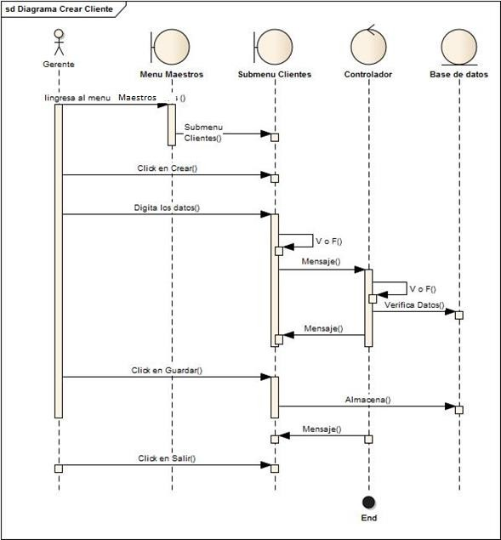
* Fuente: Elaboración propia
El diagrama de secuencia del caso de uso Crear Cliente complementa la especificación funcional al mostrar el comportamiento interno del sistema paso a paso. Permite comprender la interacción entre interfaz, controlador y base de datos, asegurando coherencia en el diseño lógico del sistema. Esta representación es fundamental para los desarrolladores, ya que define el orden de ejecución de las operaciones y garantiza la correcta implementación del requisito funcional RF-001.
Plantilla para diagrama de secuencia (Se elaboran)

13. Modelamiento y validación de la Especificación del requisito
Diagrama de Base de Datos (Relacional) Ej:

Fuente: Diseño propio

13. Diccionario de Base de Datos (para cada tabla). Ej:

13.1 Diagrama de Clases
Se presenta ejemplo, sólo con dos clases (el modelo debe contener todas las clases que se requieran para la construcción del software).
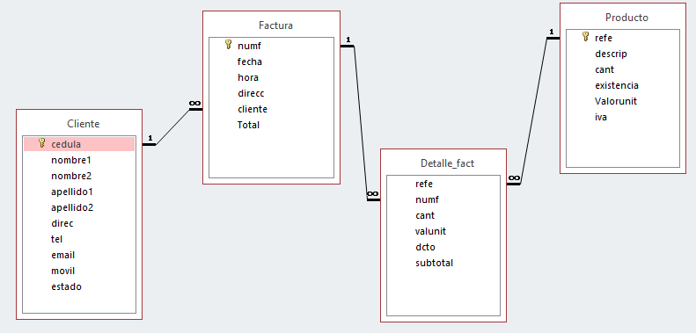
Fuente: Elaboración propia.

13.2 Plantilla para la clase
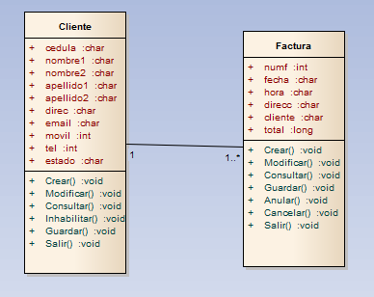
Ej: Se presenta una plantilla para la clase cliente (cada una de las clases se deben documentar)

Tabla Clientes
Campo | Tipo Dato | Tamaño | Tipo Campo | Relación | Ejemplo
Cedula | String | 20 | Primary Key | Con factura | 22117897
Nombre1 | String | 15 | Requerido |  | Juan
Nombre2 | String | 15 | No requerido |  | Camilo
Apellido1 | String | 15 | Requerido |  | Yepes
Apellido2 | String | 15 | No requerido
direc | String | 40 | Requerido |  | Carrera 51 45-34
Tel | String | 10 | Requerido |  | 2345676
email | String | 30 | No requerido |  | jyepes@gmail.com
movil | String | 15 | Requerido |  | 3135436576
estado | String | 10 | Requerido |  | Activo

Clase: Cliente
Clase: Cliente
Atributo | Tipo | Visibilidad | Descripción
Cedula | String | Public | Número de Identificación del cliente (Nit, Cédula)
Nombre1 | String | Public | Primer nombre del cliente
Nombre2 | String | Public | Segundo nombre del cliente
Apellido1 | String | Public | Primer apellido del cliente
Apellido2 | String | Public | Segundo apellido del cliente
Direc | String | Public | Dirección de residencia del cliente
Tel | String | Public | Teléfono fijo del cliente
Email | String | Public | Correo electrónico del cliente
Móvil | String | Public | Número del celular del cliente
Estado | String | Public | Indica si el registro está activo o inactivo
Método | Visibilidad | Parámetros de entrada |  | Valores que retorna |  | Descripción
 |  | Tipo | Descripción | Tipo | Descripción
Crear
Modificar
Consultar
Inhabilitar
Guardar
Salir

Fuente: elaboración propia.

13.3 Mapa de navegación

13.4 Recursos
(hardware, Software, Talento Humano) se realizan tres cotizaciones, donde se especifique los recursos a utilizar en el proyecto.

13.5 Diseño
Prototipo de navegación (diseño del menú) Diseño de vistas de usuario (Formularios) Diseño de informes y consultas
20. Desarrollo
Prototipo funcional (acceso al sistema, manejo de menú, con enlace a Vistas)

21. Proceso de Gestión de Configuración
(El docente asigna la gestión de configuración que se le debe anexar al proyecto)

22. Métricas de software para funcionalidad y valoración de proyecto (Se debe aplicar al proyecto, buscando evaluar el costo de producción y la proyección del valor de venta)

14. Análisis de Riesgo

En este apartado, cada equipo deberá diligenciar el análisis de riesgos utilizando la herramienta en línea disponible en el siguiente enlace: Toolbox CEIPA. Se espera que los estudiantes realicen el análisis y entreguen la gráfica de riesgos generada por la plataforma.
A continuación, se presenta un ejemplo de los elementos que deben incluir en este análisis:
1. Identificación de Riesgos
Los equipos deben listar los posibles riesgos que podrían afectar el proyecto, tales como:
- Problemas técnicos (fallas en herramientas o tecnologías utilizadas).
- Riesgos financieros (presupuesto insuficiente o sobrecostos inesperados).
- Riesgos de recursos (falta de personal capacitado o materiales).
- Otros riesgos específicos del proyecto.
2. Evaluación de Impacto y Probabilidad
Cada riesgo identificado debe clasificarse de acuerdo con:
- Probabilidad de ocurrencia (Alta, Media, Baja).
- Impacto en el proyecto (Crítico, Moderado, Bajo).
Se recomienda utilizar la matriz de riesgos generada en la plataforma para visualizar la clasificación de cada riesgo.
3. Planes de Mitigación
Para cada riesgo identificado, los equipos deben establecer estrategias de mitigación, las cuales pueden incluir:
- Medidas preventivas para reducir la probabilidad de ocurrencia.
- Planes de contingencia en caso de que el riesgo ocurra.
- Responsables de ejecutar las acciones de mitigación.
4. Entregables
Cada equipo debe incluir en su repositorio de GitHub:
- Gráfica de riesgos generada en la herramienta Toolbox CEIPA.
Gráfico 1: Grafico de riesgos
* Fuente: Elaboración propia con la herramienta https://toolbox.ceipa.edu.co/
- Tabla de riesgos con su clasificación y planes de mitigación.
Tabla 7: Matriz de Riesgos.
ID | Agente Generador | Factores de Riesgo | Descripción del Riesgo |  | Probabilidad de Ocurrencia |  | Impacto | Evaluación del Riesgo
0 | Interno o del microentorno | Tecnológicas | Falla tecnológica -interna |  | Probable |  | Medio | Alto
Causas |  |  |  | Efectos |  | Detalle |  |  | Tratamiento del Riesgo
Identificar las causas del riesgo interno asociado a tecnología |  |  |  | Identificar los ectos propios del riesgo evaluado. |  | Tratamiento dado al riesgo |  |  | Reducir
* Fuente: Elaboración propia con la herramienta https://toolbox.ceipa.edu.co/
- Explicación detallada del análisis realizado.
Este análisis será evaluado en función de la claridad de la identificación de riesgos, la correcta evaluación de impacto y probabilidad, y la efectividad de los planes de mitigación propuestos.

15. Resultados

Son determinaciones, donde es importante señalar lo que se encontró en el proyecto y los resultados obtenidos en la práctica académica.
Ejemplos:
Matriz DOFA Vs PESTEL
 | Político | Económico | Social | Tecnológico | Ecológico | Legal
Debilidad
Oportunidad
Fortaleza
Amenaza
* Fuente: Elaboración propia
Ciclo Deming PHVA

* Fuente: Elaboración propia

16. Cronograma de actividades
El presente cronograma de cuenta de lo que se pretende realizar en la práctica.
Figura 4: Diagrama de Gantt
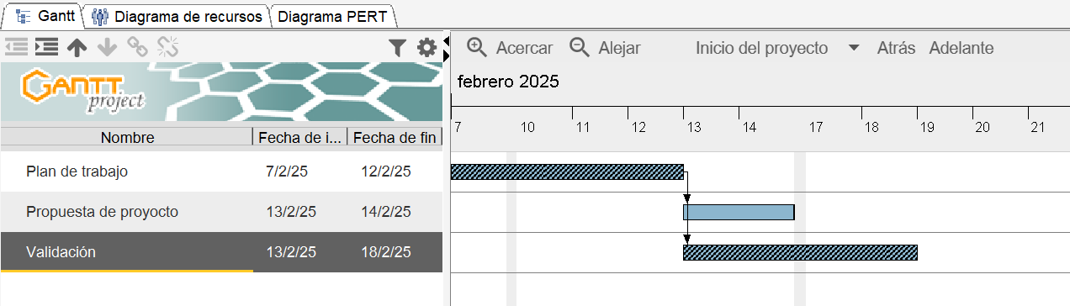
* Fuente: Elaboración propia con base en la herramienta GanttProject
El cronograma inicia el 3 de febrero y culmina el 23 de julio. Da cuenta de las actividades desarrolladas, teniendo en cuenta que no se puede retrasar la construcción del plan de trabajo.
Figura 5: Diagrama de Recursos
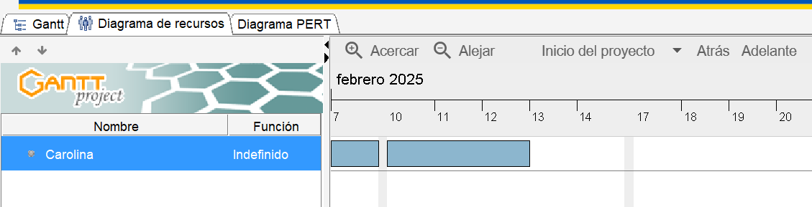
* Fuente: Elaboración propia con base en la herramienta GanttProject
Figura 6: Diagrama PERT
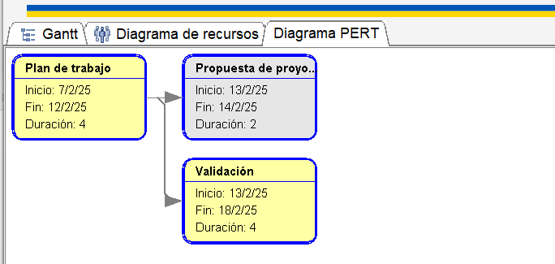
* Fuente: Elaboración propia con base en la herramienta GanttProject
Emplear: GanttProject - Download

17. Conclusiones

En esta sección, cada equipo debe presentar entre tres (3) y cinco (5) conclusiones sobre el análisis de riesgos realizado. Las conclusiones deben ahondar en aspectos clave, tales como:
- Reflexión sobre los riesgos identificados y su posible impacto en el proyecto.
- Evaluación de la eficacia de los planes de mitigación propuestos.
- Identificación de lecciones aprendidas y mejoras para futuros proyectos.
- Recomendaciones para la gestión de riesgos en proyectos similares.
- Importancia del análisis de riesgos en la toma de decisiones del equipo.
Cada conclusión debe estar bien fundamentada y redactada de manera clara y concisa.

17.1. Recomendaciones
Los equipos deben proporcionar sugerencias significativas para mejorar la gestión de riesgos del proyecto. Las recomendaciones pueden incluir:
- Estrategias para optimizar la identificación y evaluación de riesgos.
- Mejores prácticas para mitigar y controlar riesgos.
- Uso de herramientas y metodologías adicionales para fortalecer el análisis de riesgos.
- Propuestas para mejorar la comunicación y coordinación en la gestión de riesgos.
- Experiencias y aprendizajes aplicables a futuros proyectos.
Cada recomendación debe ser clara, accionable y relevante para el contexto del proyecto

Bibliografía

León, F. R., Morales, O., Ramos, J. D., Goyenechea, Á., Rojas, P. A., Meza, J., & Burga-León, A. (2017). Liderazgo orientado a la gente en call centers. Journal of Economics, Finance and Administrative Science, 22(43), 154–167. https://doi.org/10.1108/JEFAS-03-2017-0058
Centro de Escritura Javeriano. (2020). Normas APA, séptima edición. Cali, Colombia: Pontificia UniversidadJaveriana. https://www2.javerianacali.edu.co/sites/ujc/files/manual_de_normas_apa_7a_completo.pdf
IEEE. (1984). "IEEE Guide for Software Requirements Specifications," in IEEE Std 830-1984 , vol., no., pp.1-26, 10 Feb. 1984, doi: 10.1109/IEEESTD.1984.119205.

La bibliografía o lista de referencias bibliográficas comprende un inventario de los materiales consultados y citados.
El contenido debe ser evaluado por un docente con carga académica asignada para dicha labor y en la cuantificación se debe tener presente la calidad del desarrollo de las actividades y del informe final, y debe generarse una calificación entre 0 y 5, donde se aprueba a partir de 3.0

